CẤU HÌNH DỊCH VỤ SAMBA

**Samba Server**

Cài đặt Samba

**yum install -y samba**

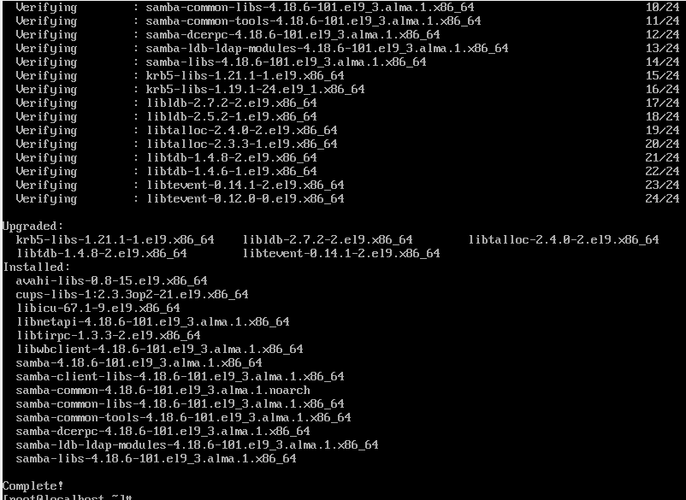

Khởi động dịch vụ Samba:

**systemctl enable smb**

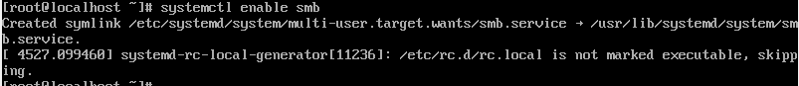

Tạo người dùng Samba

**adduser -M sambauser -s /sbin/nologin**



Tạo paswordsamba cho người dùng:

**smbpasswd -a sambauser**

Tạo thư mục để chia sẻ:

**mkdir -p /share/smb**

**chmod -R 777 /share/smb/**





Vào file /etc/samba/smb.conf để cấu hình samba chia sẻ folder vừa tạo:

**vi /etc/samba/smb.conf**

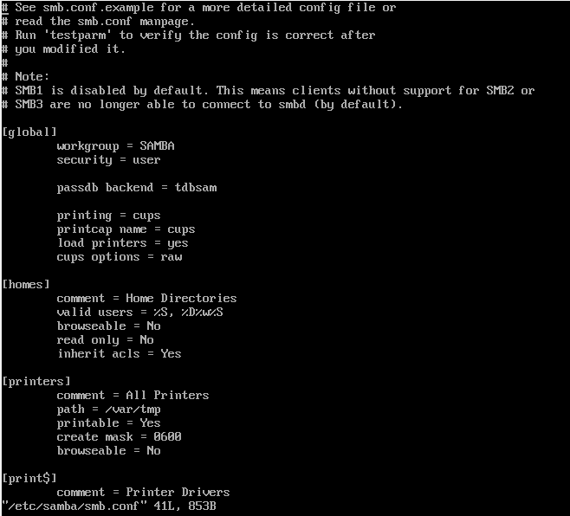

Khởi động lại dịch vụ

**systemctl restart smb**



Cấu hình tường lửa cho

Cài đặt gói samba-client:

**yum install -y samba-client cifs-utils**

Tạo folder để để mount:

**mkdir -p /mnt/smb-share**



Mount folder của Samba server:

sudo mount -t cifs -o username=sambauser //192.168.1.9/smb-share /mnt/smb-share

Ta sẽ thử bằng cách tạo một file txt lên folder vừa mount

**touch /mnt/smb-share/test.txt**



Để có thể tự động kết nối đến samba server mỗi khi khởi động, ta có thể thêm dòng sau vào file /etc/fstab:

**//192.168.1.9/smb-share /mnt/smb-share cifs username=,password= 0 0**



Sau đó nhập lệnh sau:

